|  |
| --- |
| Projet Space Invaders |

Table des matières

1 Introduction 3

2 Objectifs 3

3 Analyse Fonctionnelle 3

4 Planification initiale 3

5 Analyse Technique 3

6 Environnement de travail 4

7 Suivi du développement 4

8 Erreurs restantes 4

9 Liste des livrables 4

10 Conclusions 4

*NOTE L’INTENTION DES UTILISATEURS DE CE CANEVAS:  
Toutes les parties en italiques sont là pour aider à comprendre ce qu’il faut mettre dans cette partie du document. Elles n’ont donc aucune raison d’être dans le document final.*

*De plus, en fonction du type de projet, il est tout à fait possible que certains chapitres ou paragraphes n’aient aucun sens. Dans ce cas il est recommandé de les retirer du document pour éviter de l’alourdir inutilement.*

# Introduction

Le projet consiste de réaliser le jeu « space invaders » indépendamment en C# tous les mercredi après-midi, pour approfondir les connaissances sur le C# et de réaliser un projet sur la base d’un cahier des charges,

*Ce chapitre contient également l'inventaire et la description des travaux qui auraient déjà été effectués pour ce projet.*

*Ces éléments peuvent être repris des spécifications de départ.*

# Objectifs

*Ce chapitre énumère les objectifs du projet. L'atteinte ou non de ceux-ci devra pouvoir être contrôlée à la fin du projet. Les objectifs pourront éventuellement être revus après l'analyse.*

*Ces éléments peuvent être repris des spécifications de départ.*

# Analyse Fonctionnelle

## ****Story : Menu principal****

### **Description**

En tant que joueur

Je veux que le jeu m e présente un menu général

Pour pouvoir choisir ma prochaine action

### **Tests d’acceptance**

* Quand je lance le programme SpicyNvader.exe, le menu général s’affiche (voir maquette)
* La fenêtre de console fait 200 colonnes de large et 80 lignes de haut
* Dans le menu, quand je tape en haut, la flèche de sélection monte d’une ligne
* Dans le menu, quand je tape en bas, la flèche de sélection descend d’une ligne
* Dans le menu avec la flèche sélection tout en haut, quand je tape en haut, elle ne bouge pas
* Dans le menu avec la flèche de sélection tout en bas, quand je tape en bas, elle ne bouge pas

### **Maquette**

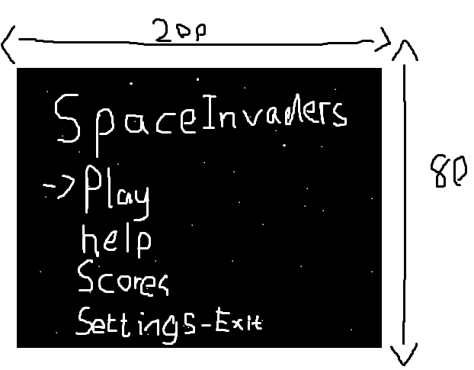

**Story : Pause**

### **Description**

En tant que jouer

Je veux pouvoir mettre le jeu en pause en frappant sur une touche

### **Tests d’acceptance**

* Quand je frappe sur esc le jeu se met en pause complétement
* Le menu pause s’affiche (voir sur la maquette)
* Pouvoir naviguer sur le menu comme sur le story menu principal
* Pour retourner en jeu on peut soir frapper sur esc ou frapper sur enter dans le menu pause

### **Maquette**

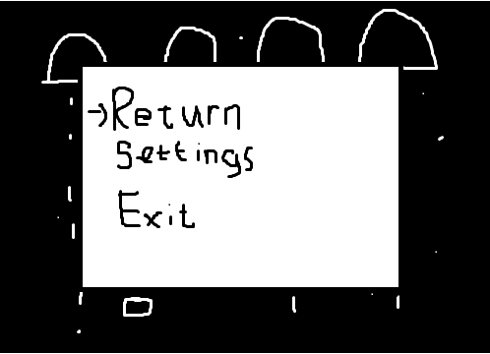

**Story : Scores en jeu**

### **Description**

En tant que jouer

Je veux pouvoir voir mon score actuel sur l’écran de jeux en jouant

### **Tests d’acceptance**

* Avoir le score actuel sur la fenêtre en haut à droite du jeu
* Le score augment en jeu

### **Maquette**

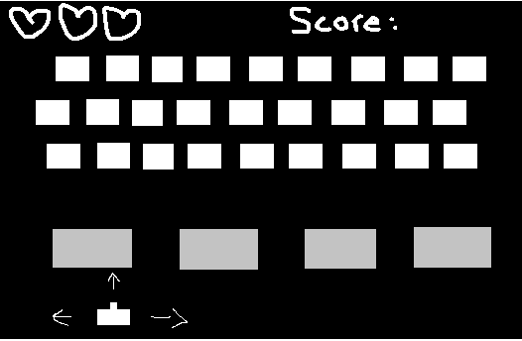

**Story : vies en jeu**

### **Description**

En tant que jouer

Je veux pouvoir avoir 3 vies et de les voir sur l’écran du jeu

### **Tests d’acceptance**

* Avoir les 3 vie afficher à côté des scores
* Quand on se fait tuer une vie disparait des vies restantes

### **Maquette**



**Story : menu perdu**

### **Description**

En tant que jouer

Je veux pouvoir recommencer le jeu quand je perds tous mes vies

### **Tests d’acceptance**

* Avoir un menu perdu quand le joueur a perdu
* Pouvoir naviguer sur le menu comme sur le story menu principal
* Quand je tape « enter » sur rejouer, le jeu recommence de zéro

### **Maquette**

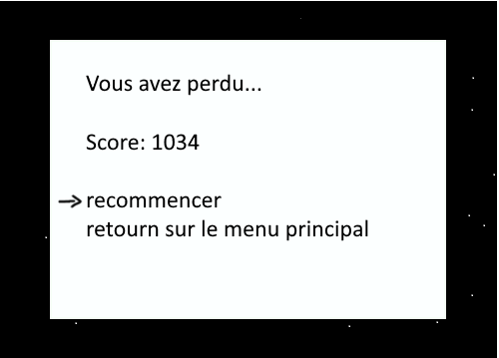

**Story : menu meilleurs scores**

### **Description**

En tant que jouer

Je veux pouvoir accéder à mon meilleur score sur une page

Testsd’acceptance

* Sur la page il y aura mes 5 meilleures scores dans l’ordre décroissant
* Je ne peux pas déplacer mon pointeur, il restera sur Exit pour sortir de la page

### **Maquette**

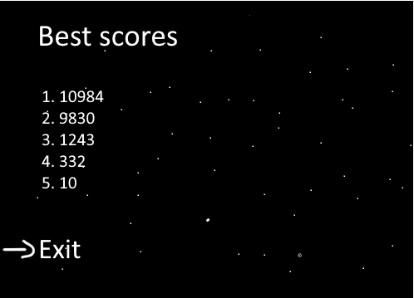

**Story : menu aide**

### **Description**

En tant que jouer  
Je veux un menu aide qui me permette de comprendre comment jouer

**Tests d’acceptance**

* Sur la page il y aura une descriptive sur comment jouer et sur les touches
* Je ne peux pas déplacer mon pointeur, il restera sur Exit pour sortir de la page

### **Maquette**

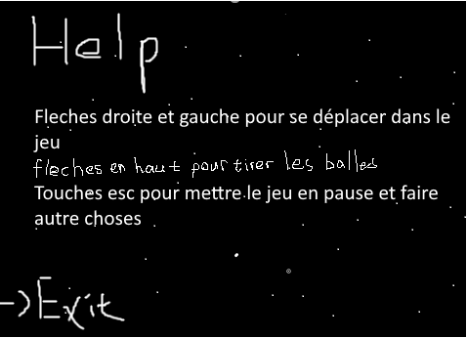

**Story : Déplacement dans le jeu**

### **Description**

En tant que jouer  
Je veux pouvoir me déplacer dans le jeu en frappant sur mon clavier

Pour pouvoir jouer au jeu

**Tests d’acceptance**

* Lorsque je frappe sur la flèche gauche je me déplace vers la gauche
* Lorsque je frappe sur la flèche droite je me déplace vers la droite
* Lorsque je frappe sur la flèche en haut je tire des balles sur les invaders

### **Maquette**



# Planification initiale

|  |  |  |
| --- | --- | --- |
| Semaine | Livrable | Planning |
| 45(7.11.2022) | Beta 1 | * Menu principal * Déplacements dans le jeu * Vies en jeu * Menu perdu * Menu aide * Scores en jeu |
| 48(28.11.2022) | Beta 2 | * Vies en jeu * Menu pause * Menu scores |
| 51(19.12.2022) | Version 1.0 | Avoir le jeu complet et fonctionnel |

# Analyse Technique

*Cette section contient les diagrammes UML et la liste des tests unitaires.*

# Environnement de travail

* PC ETML, un clavier une souris et un écran
* System d’exploitation Windows 10
* Visual Studio 2022
* Github Website/Desktop
* Office 365
* Samsung portable SSD 500GB

# Suivi du développement

*Pour chaque user story de l’analyse, donner sous forme de tableau:*

* *La date à laquelle le chef de projet a validé les tests d’acceptance*
* *La date à laquelle la story a été terminée (= validée par le chef de projet)*

*Rapport d’exécution des tests unitaires récents (=proche de la date d’édition du document)*

# Erreurs restantes

*S'il reste encore des erreurs:*

* *Description détaillée*
* *Conséquences sur l'utilisation du produit*
* *Actions envisagées ou possibles*

# Liste des livrables

*Lister les livrables du projet, avec toutes les informations nécessaires au destinataire pour les récupérer.*

# Conclusions

*Développez en tous cas les points suivants:*

* *Objectifs atteints / non-atteints*
* *Points positifs / négatifs*
* *Difficultés particulières*
* *Suites possibles pour le projet (évolutions & améliorations)*